Vorbericht Alles für den Gast 2025

Alles für den Gast 2025: Intelligentes Filtermanagement, Neues für die Spülmaschine und himmlischer Kaffeegenuss. Ein Besuch am BRITA Stand lohnt sich.

- Neu – BRITA PURITY C Clean und PURITY C Clean Extra: perfektes Wasser auch für Untertisch-Spülmaschinen.
- BRITA iQ Technologie: Alle Filter digital im Blick mit dem neuen iQ Meter
- Cuppings: Barista Benjamin Graf gibt Einblicke in die Welt der Kaffeearomen.

Taunusstein / Salzburg – September 2025. Es ist wieder so weit. Ab dem 8. November gibt sich die österreichische Gastronomie ein Stelldichein auf der Alles für den Gast. Selbstverständlich ist auch Filterspezialist BRITA wieder mit an Bord und lässt sich an Stand 1114 in Halle 10 über den Teller- bzw. vielmehr den Tassenrand schauen. Damit der immer blitzblank ist, schickt das Unternehmen aus Taunusstein zwei neue Filter für Profi-Spülmaschinen ins Rennen, die Ablagerungen aller Art die rote Karte zeigen und Nerven sowie Portemonnaie auch kleinerer Gastronomiebetriebe schonen. Wer professionelle BRITA Filter bereits installiert hat, wird sich für die cloudbasierte iQ Technologie brennend interessieren. Das iQ Portal – Herzstück der Technologie – steht mit dem intelligenten Filterkopf C iQ sowie dem Durchflusssensor iQ Meter in stetem Datenaustausch und ermöglicht einen umfassenden Überblick über alle angeschlossenen Filter. Was der passende Wasserfilter schließlich in der Tasse bewirkt, zeigt Barista und Latte Art-Profi Benjamin Graf beim Coffee Cupping – denn aromatischer Genuss in Perfektion zählt mehr als tausend Worte. Seien Sie herzlich eingeladen.

Da blitzt das Geschirr: Die neuen BRITA PURITY C Clean Filter
So darf es sein – das frisch gespülte Geschirr strahlt einem schon beim Öffnen der Spülmaschine entgegen und das Küchenteam kann die nächsten Aufgaben angehen. Damit dieses Szenario kein Wunschtraum bleibt, hat BRITA zwei neue Filter auf den Markt gebracht, deren Design und Kapazität speziell für Untertischspülmaschinen entwickelt wurden. Sie geben Schlieren und Flecken auf dem Spülgut – verursacht durch Kalk und andere Mineralien – keine Chance. Über vier Filtrationsstufen verfügt der PURITY C Clean. Er hält grobe wie feine Partikel im Leitungswasser zuverlässig zurück, reduziert bzw. verhindert dank Ionentauscher unschöne Kalkablagerungen und sorgt für streifenfreie Ergebnisse. Bei besonders hohen Ansprüchen sowie bei schwierigeren Wasserbedingen ist der PURITY C Clean Extra der Filter der Wahl. Dieser verfügt über eine weitere Filtrationsstufe, die auch anderen Ablagerungen effektiv zuvorkommt. Besonders kleinere Betriebe profitieren von den beiden neuen Filtern, die neben makellosen Spülergebnissen auch für eine verbesserte Energieeffizienz, weniger Betriebsausfälle und ein längeres Maschinenleben sorgen. Und die Installation? Kinderleicht wie auch die Bedienung selbst und problemlos „nebenbei“ möglich. Informieren Sie sich in Salzburg am BRITA Stand.
Überblick behalten: BRITA iQ Technologie
Digitalisierung bietet Chancen. Auch in der Gastronomie und gerade dann, wenn viel gleichzeitig geschieht, die Taktung hoch ist und Unvorhergesehenes den Tagesplan durcheinanderwirbelt. Können Profigeräte zentral und ohne großen Aufwand im Blick gehalten und gesteuert werden, bedeutet das enorme Entlastung für den Betriebsablauf. Wie es funktionieren kann, zeigt die BRITA iQ Technologie – das Herzensthema am BRITA Stand in Salzburg. Sie besteht aus dem cloudbasierten iQ Portal, dem intelligenten Filterkopf PURITY C iQ und dem brandneuen Durchflusssensor iQ Meter. Die beiden letzteren senden dem Portal die wichtigsten Daten aller installierten BRITA Filter. Während der PURITY C iQ als „Filterkopf, der mitdenkt“ bereits 2022 eingeführt wurde und seitdem für konstante Wasserqualität und rechtzeitigen Filterwechsel sorgt, ist der iQ Meter seit Mai 2025 ganz frisch auf dem Markt. Mit ihm wird es möglich, nicht nur sämtliche Kartuschen der PURITY C, sondern nun auch der kompletten PURITY Großsystem-Reihe lückenlos zu überwachen. Online und von überall aus, versteht sich. Auch eine Nachrüstung bereits installierter Filter mit dem iQ Meter ist ganz einfach durch den Austausch der Anzeigeeinheit machbar. Die erhobenen Daten wie Wasserverbrauch, Restkapazität, Restlaufzeit und die letzte Filteraktivität können über das Portal einfach mit dem Team geteilt, Tauschtermine und Wartung effizient geplant werden. Nicht zuletzt dankt das auch die Umwelt – Matthias Grössinger, Vertriebsleiter Österreich bei BRITA Professional Filter Products bringt es auf den Punkt: „Durch die Überwachung im iQ Portal werden die Filter erst ausgetauscht, wenn die Kartuschen tatsächlich erschöpft sind. Es wird keine Filterkapazität verschenkt, unnötige Fahrten und damit verbundener CO₂-Ausstoß entfallen.“ Beste Voraussetzungen also für ein effizientes und bedarfsgerechtes Filtermanagement.

Kaffeekunst: Von der Bohne und dem richtigen Wasser
Ohne Wasser kein Kaffee, soviel ist klar. Doch dass die Beschaffenheit des Wassers den Geschmack von Kaffee überraschend deutlich beeinflusst, ist vielen nicht bewusst. Richtig aufbereitet kann es einen großen Unterschied machen – zugunsten des Kaffeegenusses. Wer seinen Gaumen selbst ein Urteil sprechen lassen will, der ist bei Barista Benjamin Graf goldrichtig. Der dreimalige Austrian Latte Art Champion, Cafetier des Jahres 2016 und 2017, Barista-Trainer bei der Firma La Cultura del Caffé und Leiter der Barista Academy Austria in Krems zaubert auch in diesem Jahr wieder feinste Aromen am BRITA Stand in Salzburg. Besucher sind herzlichst eingeladen, sich mit ihm auf die Reise durch die Vielfalt des Kaffees und der Latte Art zu begeben. Bereits 2010 wurde Graf bei einem Crash-Kurs mit dem Kaffee-Virus infiziert, der ihn seither nicht mehr loslässt: „Nach diesem Tag und diesen ganzen Herzen und Blättern im Kaffee wusste ich: Das muss ich auch können!“. Was daraus geworden ist? Kaffee in Perfektion und Meisterwerke in der Tasse.
Erfahren Sie hier mehr:
www.brita.de/professional-filter
www.brita.at/professional-filter

Fakten kompakt:
BRITA Stand 1114
Halle 10
Messezentrum Salzburg
08. bis 11. November 2024

Bildmaterial
Fotos: BRITA

Makellose Gläser ohne Nachpolieren: BRITA Filter bereiten Spülwasser optimal auf und beugen so Kalk- und Gipsablagerungen effektiv vor.

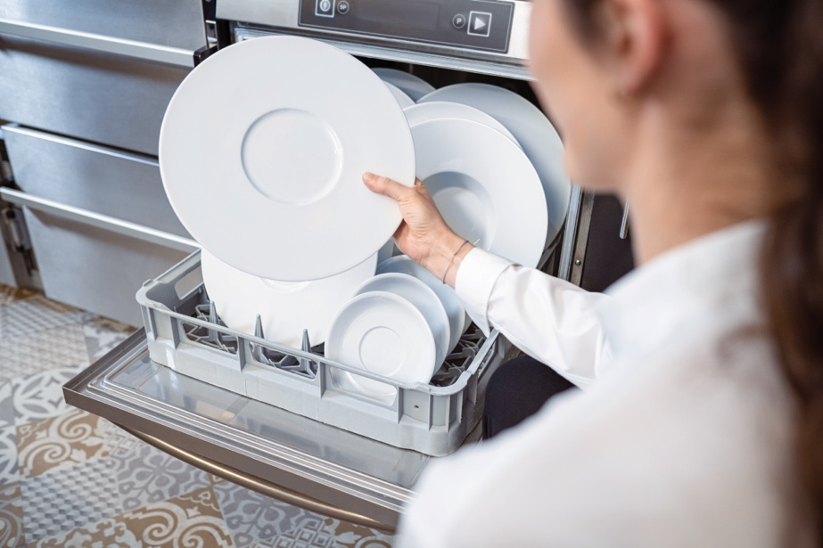
Strahlend dank BRITA PURITY C Clean: Kommt das Geschirr so aus der Maschine, hebt das nicht nur die Stimmung, auch Energie- und Wartungskosten lassen sich mit professionell gefiltertem Spülwasser senken.

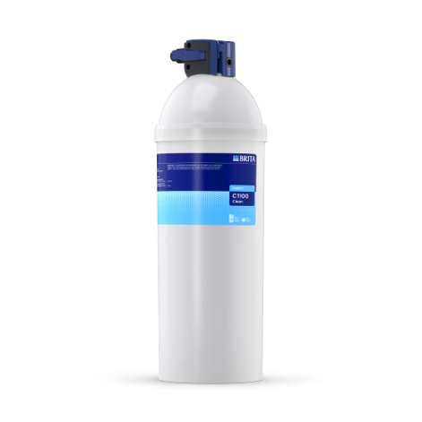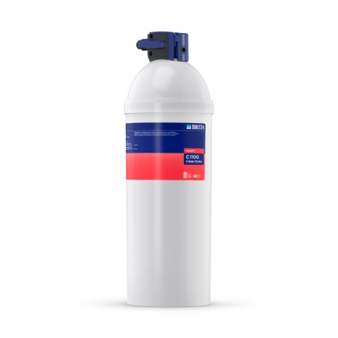
Neue Freunde für die Spülmaschine: Die BRITA Professional Filter PURITY C Clean (links) und PURITY C Clean Extra (rechts) beugen Ablagerungen durch Mineralien wie Kalk und Gips effektiv vor.

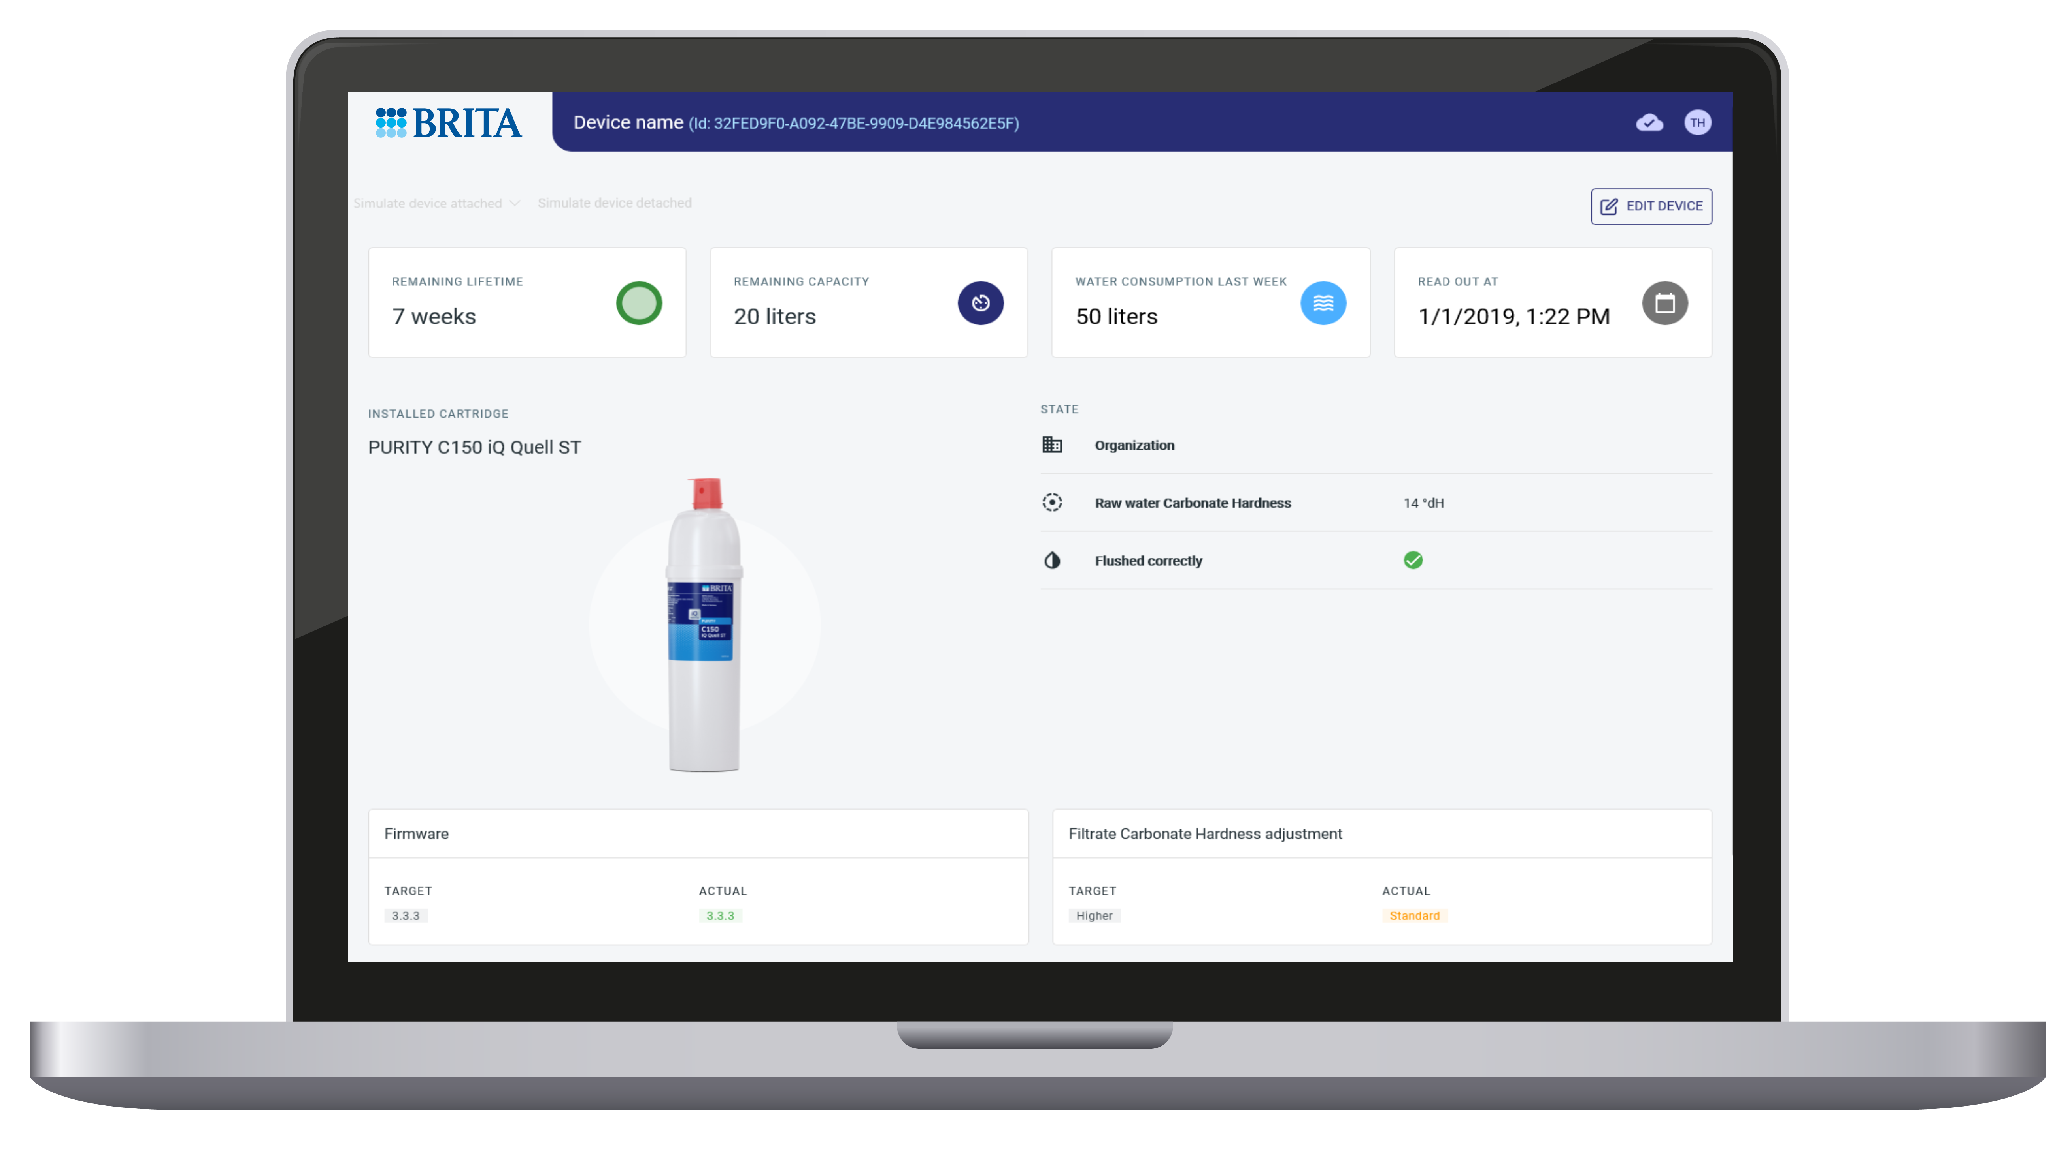

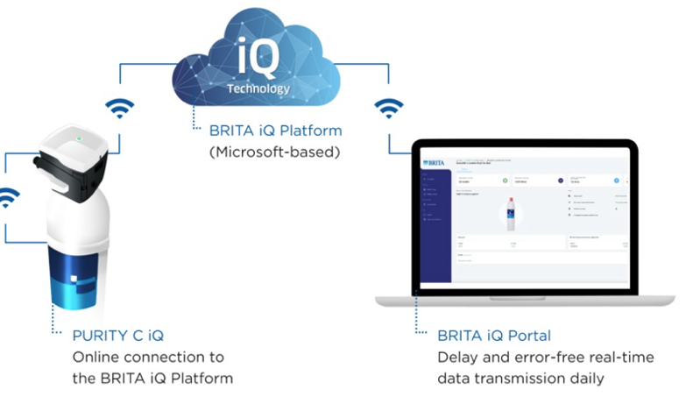

Den Überblick behalten: Im BRITA iQ Portal können Anwender von PURITY und PURITY C Filtern ganz einfach den Status ihrer Kartuschen erfassen.

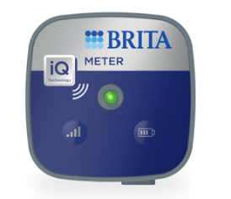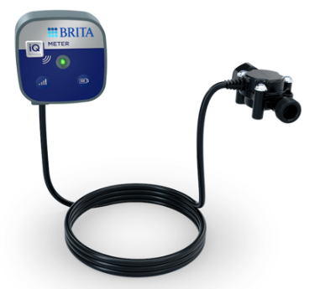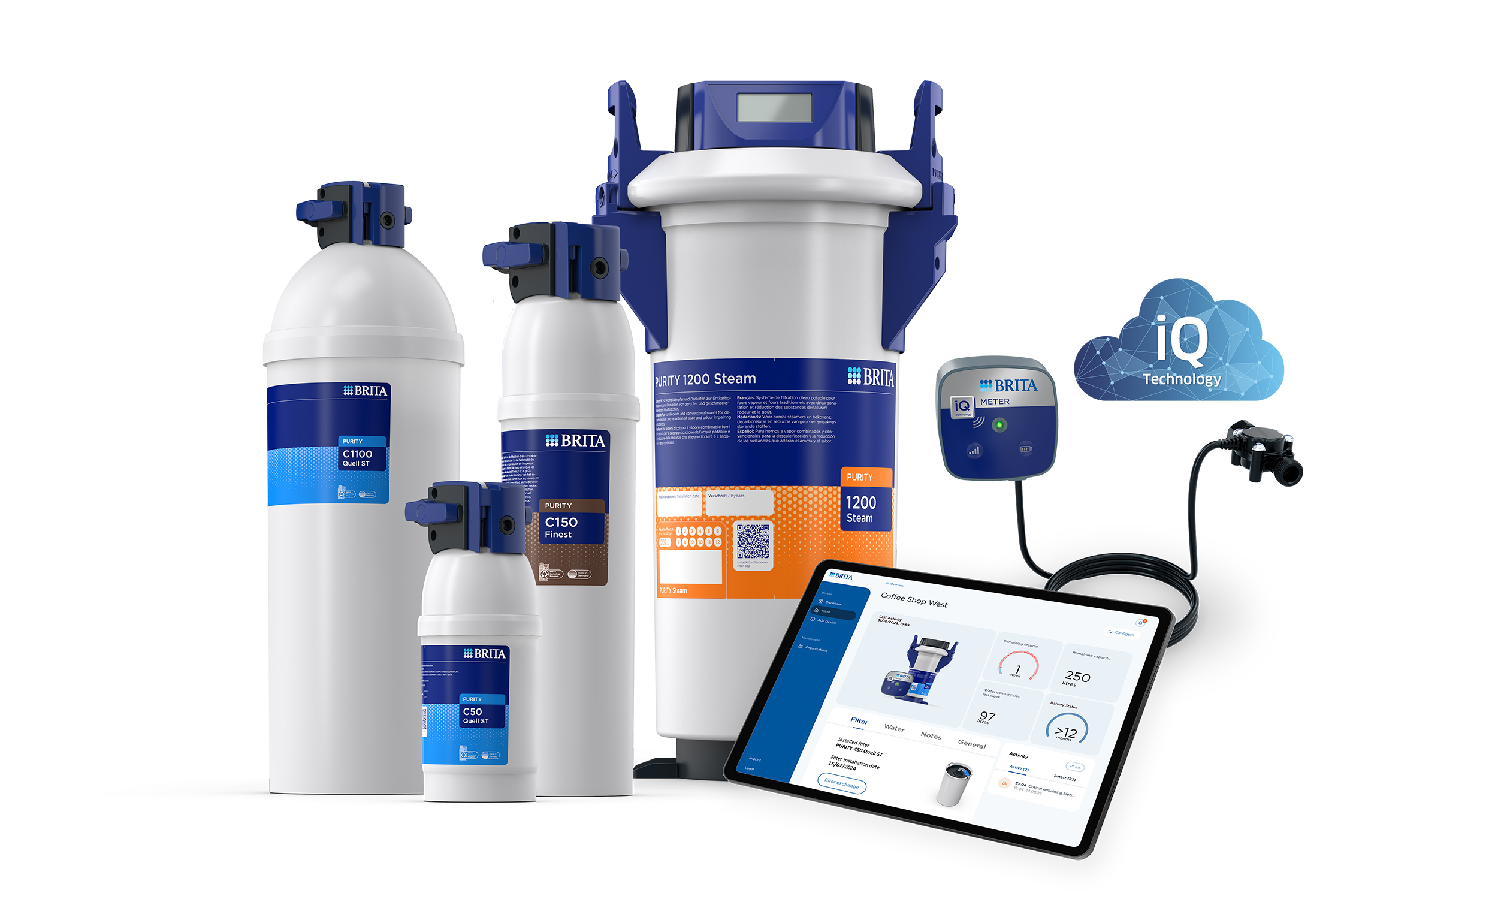
Der Durchflusssensor „BRITA iQ Meter“ erfasst Wasserverbrauch, Restkapazität, Restlaufzeit und die letzte Filteraktivität für alle Kartuschen der PURITY Reihe und kann auch bei bereits installierten Filtern plug-and-play nachgerüstet werden.

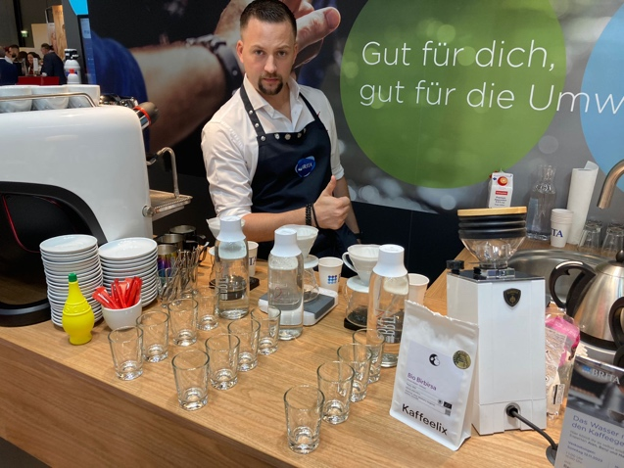
Denn das Wasser macht den Kaffee: Cuptasting und Latte Art mit Barista Benjamin Graf am BRITA Stand.

Zur BRITA Gruppe

Mit einem Gesamtumsatz von 727 Millionen Euro im Geschäftsjahr 2024 und 2.433 Mitarbeitenden Ende 2024 weltweit (davon 1.296 in Deutschland) ist die BRITA Gruppe eines der führenden Unternehmen in der Trinkwasseroptimierung. Ihre Traditionsmarke BRITA hält eine Spitzenposition im globalen Wasserfiltermarkt. Das Familienunternehmen mit Hauptsitz in Taunusstein bei Wiesbaden ist durch 27 nationale und internationale Tochtergesellschaften bzw. Betriebsstätten sowie Beteiligungen, Vertriebs- und Industriepartner in 70 Ländern auf allen fünf Kontinenten vertreten. Es betreibt fünf Produktionsstätten in Deutschland, Großbritannien, Italien und China.
Gegründet 1966, entwickelt, produziert und vertreibt der Erfinder des Tisch-Wasserfilters für den Haushalt heute ein breites Spektrum innovativer Lösungen für die Trinkwasseroptimierung, für den privaten (Tisch-Wasserfilter, leitungsgebundene Systeme, Sprudler sowie die BRITA Integrated Solutions für Elektroklein- und -großgeräte namhafter Hersteller) und den gewerblichen Gebrauch (Lösungen für Hotellerie, Gastronomie, Catering und Getränkeautomaten) sowie leitungsgebundene Wasserspender für Büros, Schulen, die Gastronomie und den hygienesensiblen Care-Bereich (Krankenhäuser, Pflegeheime). Seit 2016 setzt sich BRITA gemeinsam mit Whale und Dolphin Conservation (WDC) für den Schutz der Ozeane vor Plastikmüll und damit den Schutz von Walen und Delfinen ein.

Kontakt:

BRITA SE
Heinz-Hankammer-Straße 1
D-65232 Taunusstein
Tel. +49 6128 746-5765
E-Mail professional@brita.net
Web https://www.brita.de/professional-filter

